« Согласовано»  Главный инженер Перевозчиков А.О.  «___» _________2018 г. |  | «Утверждаю»  Генеральный директор  ООО «Ува-молоко»  М.М. Старовойтова  «___» _________2018 г.

Техническое задание
на выполнение работ по техническому перевооружению работы воздухоохладителей на объекте ООО «Ува-молоко»
1 | Заказчик: | ООО «Ува-молоко»
2 | Руководитель: | Генеральный директор Старовойтова М.М.
3 | Данные для контактов: | Дубовцев А.С., тел. 89043193572
4 | Наименование объекта: | МСЦ
5 | Места расположения объекта: | УР, п Ува, ул Механизаторов, д 6,
6 | Цель комплекса работ: | Замена существующих воздухоохладителей на воздухоохладители из нержавеющей стали марки AISI 316  - Корпус - нержавеющая сталь марки AISI 316  - Трубки - нержавеющая сталь марки AISI 316  - Ламели - нержавеющая сталь марки AISI 316  С той же холодопроизводительностью (12кВт), с учётом изменения следующих параметров, шаг ламели 10 мм., длинна струи 25 м. к существующем компрессорам 4EC-62-40S (два одинаковых компрессора компании битцер)
7 | Исходные данные | - Камера обсушки МСЦ  - Влажность адыгейского сыра 60%  - Суточная загрузка-7 тонн в сутки  - Температура входящего продукта 70 ºС  - Время обсушки 6-8 часов  - Температура выходящего продукта 4 ºС  - Размер камеры 8600*8000*2500  - Количество дверных проёмов 2шт.; 1400*2000;1100*2000.  - Системы независимые
8 | Приложения | План-схема камеры с расстановкой оборудования.

Разработал:
Начальник компрессорной
ООО «Ува-молоко» Дубовцев А.С.
Главный энергетик Пислегин В.В.
Начальник цеха Ермилова С.С.

План-схема расположения оборудования

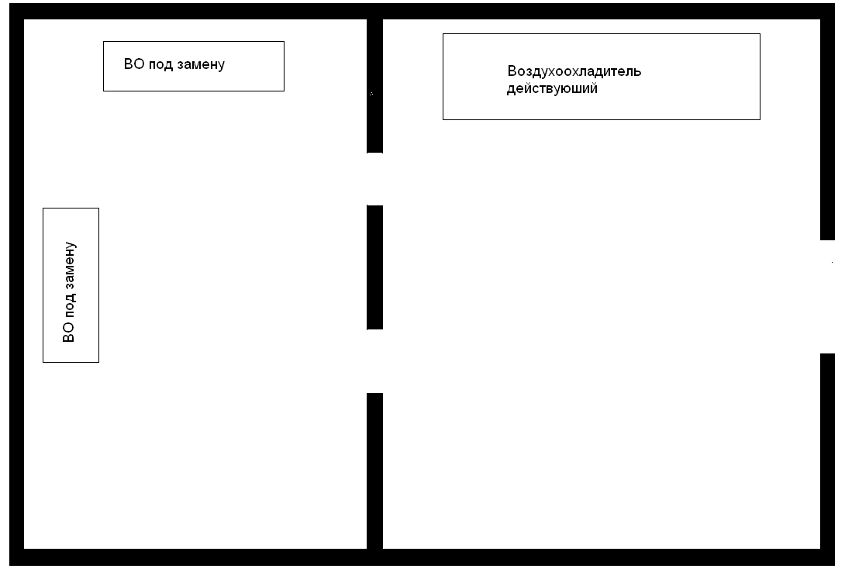

- ВО №1 марка-RLE35A55ES

- ВО №2 марка-FEC Q 30.41

